CINE SOLIDARIO.CINEMA ROMA.
MARTES 17 DE FEBRERO DE 2026. 19.00. HORAS
DONATIVO 5 € EUROS
“NOUVELLE VAGUE”
VERSIÓN ORIGINAL SUBTITULADA
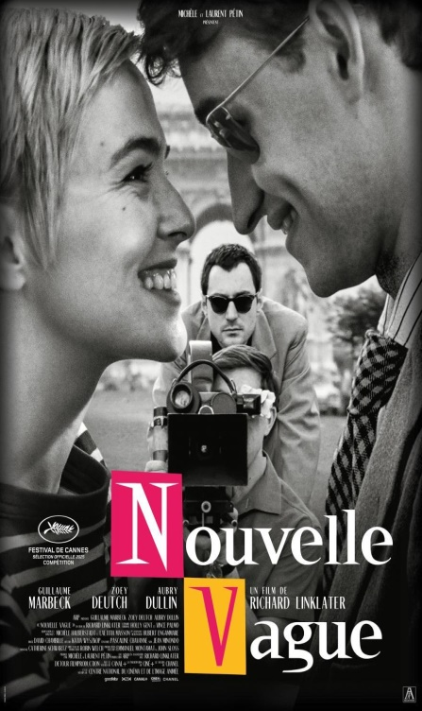 | Título original: Nouvelle Vague  Año: 2025  Duración: 105 min.  País: Francia  Dirección: Richard Linklater  Guion: Holly Gent Palmo, Richard Linklater,  REPARTO: Guillaume Marbeck, Zoey Deutch  Aubry Dullin. Completan el elenco actores que representan a figuras François Truffaut, Claude Chabrol, Agnès Varda o Éric Rohmer,  Fotografía:David Chambille
SINOPSIS: La historia detrás de la creación del movimiento cinematográfico francés conocido como 'Nouvelle Vague', centrándose en la producción de la innovadora película de Jean-Luc Godard 'Al final de la escapada', en 1959.
PREMIOS: 2025: Premios Globos de Oro: Nominada a Mejor película - Comedia o musical.
2025: Premios César (Francia): 10 nominaciones
2025: Festival de Cannes: Nominada a Palma de Oro: Mejor película.
2025: Premios Independent Spirit Awards: Nominada a Mejor interpretación de reparto.
2025: Festival de Morelia: Premio del Público.
CRÍTICAS: "UN HIMNO A LA ALEGRÍA DE VIVIR": LA NUEVA PELÍCULA DEL DIRECTOR DE 'BOYHOOD' ES UNA OBRA MAESTRA DE OBLIGADO VISIONADO PARA LOS AMANTES DEL CINE
‘Nouvelle Vague’, la nueva y magistral creación de Richard Linklater, se presenta como un proyecto tan singular como inesperado. ¿Quién habría imaginado que el autor de ‘School of Rock’ acabaría dirigiendo un making of ficticio de ‘Al final de la escapada’, la ópera prima con la que Jean-Luc Godard, en 1960, propulsó la historia del cine hacia la modernidad? Y no es que Linklater no haya demostrado sus deudas con la cinefilia. El texano, fundador de la Austin Film Society, ha ido rociando su obra con homenajes a Max Öphuls (en ‘Slacker’), André Bazin (en ‘Waking Life’) o a Orson Welles, en aquel emotivo biopic titulado ‘Me and Orson Welles’.
Sin embargo, puestos a trazar un vínculo con algún cineasta de la nouvelle vague, lo más lógico sería hermanar a Linklater con los diálogos de Eric Rohmer o con la obra de François Truffaut, cuya crónica de las desventuras de Antoine Doinel –a lo largo de dos décadas y cinco películas, de ‘Los 400 golpes’ a ‘El amor en fuga’– podría conectarse con la trilogía de Jesse y Céline, y con el experimento temporal de ‘Boyhood’. Pero vista ‘Nouvelle Vague’ resulta evidente que la conexión entre Linklater y Godard es tan honda como serena. Estamos ante un homenaje sentido, pero en ningún caso fetichista o grandilocuente. Linklater se nutre del espíritu transgresor del Godard de los orígenes para componer un himno sublime a la joie de vivre y al fulgor creativo.
‘Nouvelle Vague’ debería ser de obligado visionado para cualquier joven amante del cine, así como para toda joven aspirante a cineasta. En una época en la que el valor de lo cinematográfico tiende a medirse en términos de costes, estrategias de producción, premios, rendimiento industrial o impacto mediático, ‘Nouvelle Vague’ celebra el cine como una rutilante forma de expresión personal, un arte a la vez popular y reflexivo, potencialmente transgresor y eminentemente gozoso.
Tirando de este hilo subversivo, Linklater pone el foco, por ejemplo, en la tajante negativa de Godard a filmar siguiendo un guion, una decisión que le enfrentó a su productor (Georges de Beauregard) y a su estrella (Jean Seberg), pero que le permitió conquistar cotas inéditas de espontaneidad y libertad cinematográficas.
Se trata, por supuesto, de celebrar el espíritu revolucionario de Godard y los otros miembros de la nouvelle vague –los hombres, pero también las mujeres, como Agnès Varda o la montadora Cécile Decugis–, pero Linklater se distancia de la perspectiva puramente devocional. Lejos de entronizar con solemnidad a Godard, Truffaut, Chabrol y compañía, el director de ‘Hit Man’ se aproxima a aquellos “jóvenes turcos” del cine francés como si se tratara de sus colegas, con los que se permite bromear de forma cómplice y benevolente. En este sentido, ‘Nouvelle Vague’ se sitúa en las antípodas de un proyecto como ‘Mal genio’, en el que Michel Hazanavicius y Louis Garrel decidieron subrayar la cara más narcisista e impertinente de Godard.
Al margen de sus señas de identidad más evidentes –el formato de pantalla cuadrado, la imagen en blanco y negro, y una puesta en escena que privilegia la frontalidad–, ‘Nouvelle Vague’ atesora en su interior un misterio insondable. ¿Cómo logra Linklater emular el efecto rupturista y centelleante de ‘Al final de la escapada’ sin recurrir a los tics formales que caracterizaron el trabajo de Godard, como es el caso de los jump cuts? Pese a la admiración que Linklater le profesa a Godard, ‘Nouvelle Vague’ es una obra plenamente autónoma, que toma como referente la calidez y el ingenio de las grandes comedias sobre el mundo del cine, de ‘Cantando bajo la lluvia’ a ‘Érase una vez en... Hollywood’, para celebrar el arrojo, la intransigencia y el alborozo propios de la juventud.
No es la primera vez que Linklater construye una cápsula del tiempo sin un ápice de nostalgia. Ya lo hizo en la maravillosa ‘Movida del 76’ (‘Dazed and Confused’), filmada en 1993 y ambientada en el verano de 1976. En el cine de autor actual, donde parece imponerse la amargura y la misantropía –la programación del Festival de Cannes de 2025 es una prueba palmaria de esto–, ‘Nouvelle Vague’ surge como una obra a contracorriente: festiva, emotiva y profundamente acogedora. Linklater no da nada por sabido, y presenta con un plano frontal y un cartel introductorio a cada uno de los personajes de su película más coral, en la que aparecen avatares de Robert Bresson, Roberto Rossellini o Jacques Demy. He aquí la inmensa generosidad de un cineasta, Linklater, que sigue haciendo del inconformismo su principal bandera. MANU YAÑEZ. FOTOGRAMAS

